Технологическая карта урока географии в 8 классе
Тема урока «Климатические пояса и типы климата России»
(Глухих Елена Ивановна, МКОУ Баженовская СОШ, Байкаловский МР, Свердловская область)

Цель урока: формирование представлений о многообразии климата России.
Задачи урока:
Образовательные:
Закрепить знания о закономерностях распределения тепла и влаги по территории России.
Изучить новые термины и понятия, выявить главные особенностях различных типов климата на территории России.
Научить определять тип климата по климатической карте.
Развивающие: продолжать развитие умения работать с климатическими картами. Развивать познавательный интерес к изучению географической науки.
Воспитательные: формировать научное мировоззрение.
Планируемые результаты
Предметные:
знать:
в каких климатических поясах находится территория России;
факторы, влияющие на климат России;
уметь:
называть характерные особенности климата России,
описывать климат отдельных территорий России;
по картам атласа определять основные климатические показатели.
Использовать приобретенные знания и умения в практической деятельности и повседневной жизни для чтения карт различного содержания.
Личностные:
обладать патриотизмом, уважением к Отечеству;
ответственным отношением к учебному процессу, готовностью к саморазвитию и самообразованию;
целостным мировоззрением, соответствующим современному уровню развития науки;
коммуникативной компетентностью в общении и сотрудничестве с взрослыми и сверстниками в процессе образовательной деятельности;
основами экологической культуры.
Метапредметные:
определять учебную задачу и работать в соответствии с ней;
выбирать наиболее рациональную последовательность выполнения учебной задачи;
планировать и корректировать свою деятельность в соответствии с ее целями, задачами и условиями;
оценивать свою работу в сравнении с существующими требованиями;
классифицировать информацию в соответствии с выбранными признаками;
сравнивать объекты по главным и второстепенным признакам;
систематизировать информацию; структурировать информацию;
уметь анализировать и обобщать информацию;
искать и отбирать необходимые источники информации;
представлять информацию в различных формах (письменной и устной) и видах;
работать с текстом и нетекстовыми компонентами: составлять таблицу;
вести дискуссию, диалог;
находить оптимальное решение при наличии разных точек зрения.
Основные понятия урока: климатическая область, типы климата: арктический, субарктический, климаты умеренного пояса: умеренно-континентальный, континентальный, муссонный, резко континентальный.
Средства обучения:
основные: ноутбук (компьютер), проектор, экран, учебник географии для 8 класса, тетради по географии, атласы для 8 класса.
Тип урока: комбинированный.
Методы учебной деятельности:
Основные: проблемного изложения материала, частично-поисковый.
Дополнительные:
словесные (диалог, беседа);
наглядные (работа с географическими картами, схемами учебника);
практические (оформление таблицы, поиск информации в учебнике, картах атласа);
дедуктивные (анализ, обобщение).
Формы организации учебной деятельности: самостоятельная работа, фронтальная работа, работа в парах.

Технологическая карта урока географии в 8 классе
Тема урока «Климатические пояса и типы климата России»

Этапы урока | Основное содержание деятельности  учителя | Виды деятельности обучающихся | Планируемые образовательные результаты
Этапы урока | Основное содержание деятельности  учителя | Виды деятельности обучающихся | Предметные  результаты | УУД:  1.Регулятивные  2.Познавательные  3.Коммуникативные | Личностные  результаты
1 | 2 | 3 | 4 | 5 | 6
1. Организационный этап | Приветствие.  Проверка готовности к уроку  (необходимы атласы для 8 класса, тетради, линейка, простой карандаш; ручка, учебник).  Доброжелательный настрой на урок.  Ребята, посмотрите, пожалуйста, на доску.  Как Вы думаете, каким общим понятием можно объединить характеристики, размещённые на ней?  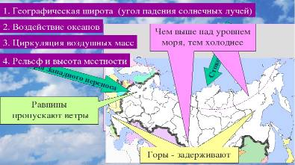  (Климатообразующие факторы)  Действительно, эти факторы оказывают огромное влияние на климат нашей страны, особенности которого мы с Вами изучаем на протяжении последних 2-х уроков.  Давайте проверим, насколько правильно Вы понимаете их влияние, в ходе составления картосхемы.  (Объявляю форму проверки – составление картосхемы климатообразующих факторов) | Осуществляют самопроверку готовности к уроку. |  | Самоконтроль учебной деятельности
2. Проверка домашнего задания | Обучающие у доски с помощью интерактивной модели составляют картосхему влияния климатообразующих факторов на территорию страны.  (ПРИЛОЖЕНИЕ 0)  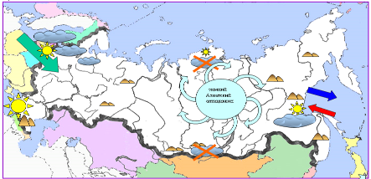 | Групповая работа на интерактивной доске. | Повторяют и закрепляют изученный на предыдущем уроке материал. | 1.Формируют умение самостоятельно организовывать учебное взаимодействие.  2. Оценивают знания одноклассников. | Исправляют и оценивают свои знания.
2.  Актуализация знаний | Ах, как же прекрасна наша планета!  Вот – белая лента, Вот – синего цвета,  А вот голубеет под ней полоса...  Земля в разноцветные ленты одета,  Точней – в КЛИМАТИЧЕСКИЕ ПОЯСА.  Что Вы знаете о климатических поясах нашей планеты?  А знаете ли Вы, в каких климатических поясах расположена наша страна? | Отвечают на поставленные вопросы, используя ранее полученные навыки и знания. | Обобщают полученные ранее знания о климате России. | Анализируют полученные на предыдущих уроках знания. | Высказывают свою точку зрения.
3. Целеполагание | Постановка проблемного вопроса: как вы думаете, почему в пределах умеренного климатического пояса при движении с запада на восток изменяется количество осадков, показатели температуры воздуха, особенно в зимний период?  Что такое климатические области?  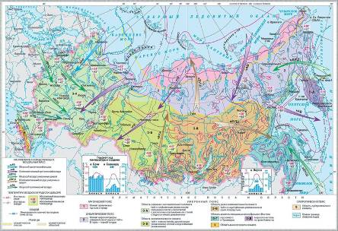  Цель урока: изучить основные типы климата России и научиться по картам атласа определять их характерные климатические показатели. | Участвуют в формулировании темы и целей урока | Оcмысливают тему урока. Проявляют интерес к новому содержанию. | Развивают умение самостоятельно обнаруживать и формулировать учебную проблему, определять цель учебной деятельности. | Осознают неполноту своих знаний.
4. Изучение новой темы | Записываем тему урока в тетрадь: «Климатические пояса и типы климата России».  Обратите внимание на то, что каждый климатический пояс имеет свой тип климата с характерными особенностями, но особое внимание надо уделить умеренному климатическому поясу. В этом поясе располагается очень большая по площади территория страны и по мере движения с запада на восток и с севера на юг температуры воздуха, количество выпадающих осадков будут существенно отличаться, возрастает континентальность климата. В связи с этим, в пределах умеренного климатического пояса выделяют климатические области. Таким образом, климатические области – это территории в пределах одного климатического пояса, имеющие различия в температурных условиях и в увлажнении.  Определите по карте, как выделены климатические области?  Далее, я предлагаю Вам интересный приём по изучению нового материала, который называется «Карусель» или «Вертушка»  Каждый из Вас получает планшет с текстом, я задаю вопросы, вы находите ответ в тексте. Помечаете его номером вопроса и подчёркиваете этот ответ. Затем передаёте планшет соседу слева. И так до тех пор, пока планшет не вернётся к Вам обратно. (ПРИЛОЖЕНИЕ 1)  Взаимопроверка. | Записывают тему урока в тетради.  Записывают в тетрадь определение «Климатическая область».  Знакомство с основными климатическими показателями в ходе приёма «Карусель» | Изучают климатическую карту.  Выделяют существенные признаки климатический поясов и областей | 1.Развивают умение анализировать, сравнивать, классифицировать и обобщать факты и явления; выявлять причины и следствия простых явлений (подводящий диалог с учителем, выполнение продуктивных заданий)  2. Развивают умение ориентироваться в тексте, находить и использовать нужную информацию  3. Формируют умение строить логическое рассуждение, включающее установление причинно-следственных связей, умение выдвигать версии решения проблемы. | Ответственное отношение к выполнению учебных задач;  готовность к восприятию научной картины мира,  уважительное отношение к другому человеку, его мнению.
5.  Закрепление изученного материала | Предлагаю Вам закрепить полученные знания в ходе выполнения небольшого практического задания.  У вас есть таблица с основными характеристиками типов климата нашей страны (ПРИЛОЖЕНИЕ 2)  Есть карта (ПРИЛОЖЕНИЕ 3) и 7 климатограмм (ПРИЛОЖЕНИЕ 4) характеризующих климат нашей страны. Ваша задача- разместить эти климатограммы в одном из указанных пунктов на карте (пункты обозначены красными треугольниками)  Сначала вспомним, что такое климатограмма и как с ней работать.  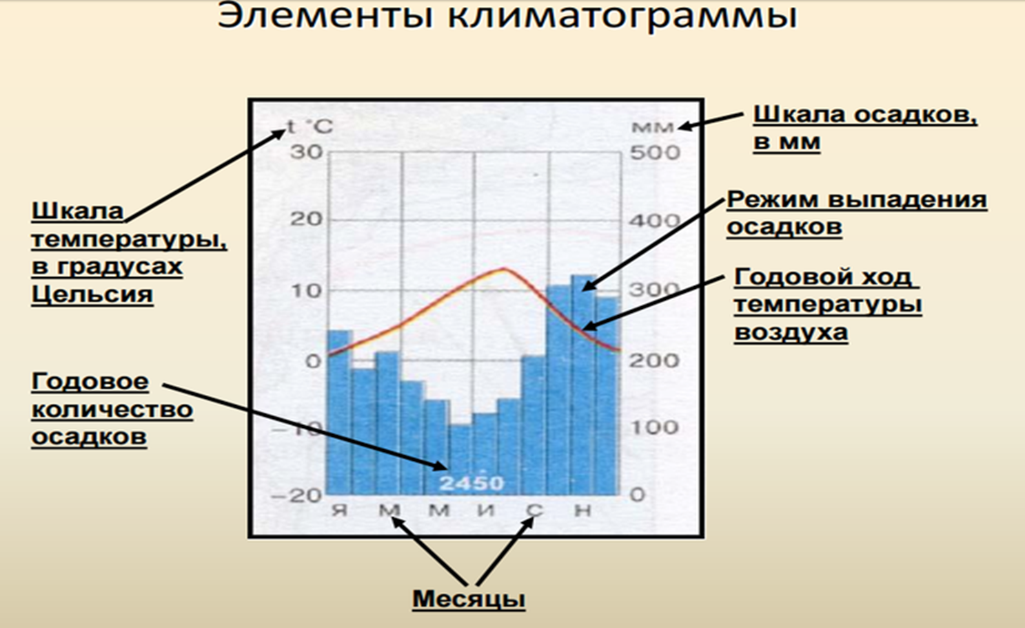  Закрепление умений работать с картой- Групповая работа на местах.  Проверка выполнения работы на доске.  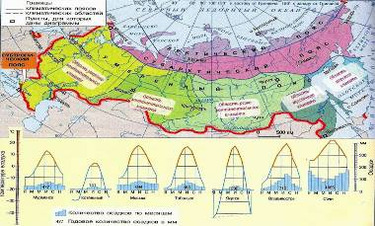 | Обобщают полученные знания, отрабатывают основные понятия.  Совместно, в парах, выполняют задания.  Объясняют свои ответы. | Обобщают и структурируют полученные знания. | 1.Оценивют результаты своей работы.  2.Моделируют и формулируют  ответы.  3. Корректируют свои знания.  4. Осуществляют взаимооценку. | Осознают  важность  данной темы.  Самооценка результатов деятельности.  Устанавливают связь между целью деятельности и ее результатом
6. Итоги урока.  Рефлексия | Предлагаю обучающимся оценить их деятельность на уроке, используя рефлексивные карточки «Продолжи предложение».  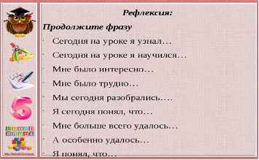 | Обучающиеся по очереди продолжают предложения, формулируя свои мысли об итогах работы на уроке. |  | Анализируют результаты уровня  усвоения изученного  материала. | Самооценка деятельности на уроке.
7. Домашнее задание | Комментирую домашнее задание.  1-Обозначить на к/к климатические пояса и климатические области нашей страны;  2- обозначить на к/к климатическим рекордам страны:  «полюс холода»  самое жаркое место  самое влажное место  самое сухое место | Осмысливают объем задания.

